|  |  |  |  |  |
| --- | --- | --- | --- | --- |
| 修改日期 | 版本 | 修改原因 | 修改人姓名 | 立案單號 |
| 2012/10/31 | 1 | Created | 慈蓮 | 121123000199 |
| 2014/7/1 | 2 | 新增防癌險設控規則 | 侑文 | 140701000443 |
| 2015/12/28 | 3 | 新屬性導入-SG第一批商品 | 龎伯珊 | 150811000250 |

1. 程式功能概要說明：

|  |  |
| --- | --- |
| 程式功能 | 特定癌症分類設定 |
| 程式名稱 | AAC0_2000 |
| 作業方式 | ONLINE |
| 概要說明 | 查詢，新增，修改，防癌疾病分類設定檔。 |
| 需求單位 | 理企科 |
| 作業單位 | 理企科 |
| 作業平台 | ■一般  □平板電腦  □手機 |
| 使用對象 | ■員工(UCBean)  □客戶(CustomerBean) |
| 個資遮蔽方式 | ■無 □遮蔽 □securitylog |

1. 程式流程圖：

依輸入險別選擇所屬癌症分類之疾病

規則判斷

寫入防癌疾病分類設定檔

1. 相關模組：

|  |  |  |
| --- | --- | --- |
| 項次 | 中文說明 | 程式名稱 |
| 1 |  |  |

1. 相關檔案：

|  |  |  |  |  |  |  |
| --- | --- | --- | --- | --- | --- | --- |
| 項次 | 中文說明 | 檔案名稱 | **查詢** | **新增** | **修改** | **刪除** |
|  | 防癌疾病分類設定檔 | DTAAC200 | ■ | ■ | ■ | ■ |
|  | 防癌疾病分類設定LOG檔 | DTAAC200_LOG | ■ | ■ | □ | ■ |

1. 畫面：AAC0_2000

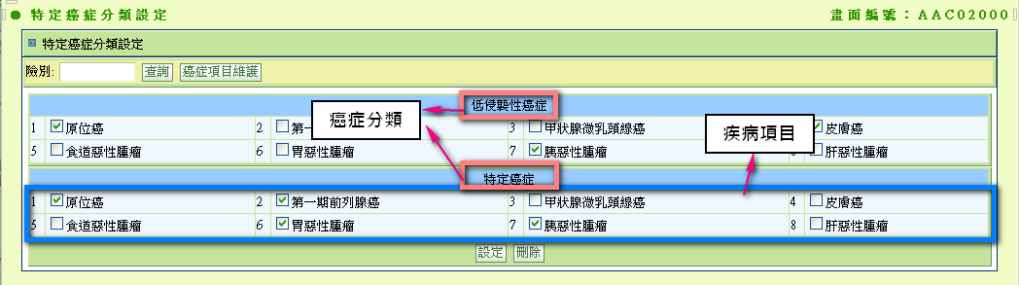

1. 程式內容：
   1. 初始：
      1. 清空所有欄位資料。
      2. 險別設定最多三碼，自動轉換成大寫。
      3. 查詢button、疾病項目維護button：ENABLE。
      4. 設定button、刪除button：DISABLE。
      5. 產生癌症分類：
         1. 取得代碼：AA, CANCER_CAT。
      6. 產生疾病項目(一行四筆)：
         1. READ $DTAAC201(防癌疾病項目維護檔)
            1. 疾病編號 = $DTAAC201.疾病編號(ICD_NO)
            2. 疾病名稱= $DTAAC201.疾病名稱(ICD_NAME)
      7. 按鈕權限控管：(除理企人員，其他人員只能查詢)
         1. 除理企人員，其他人員只能查詢，資服人員可進入項目維護畫面：
            1. IF 登入者角色 NOT IN (‘RLAA006’,’ OD87001’)🡨理企人員

不顯示按鈕：「癌症項目維護」、「設定」、「刪除」

* + - * 1. IF 登入者角色 IN (‘RLAA999’,’ RLZZ004’) 🡨理賠組IT人員測試角色、理賠資訊組

顯示按鈕：「癌症項目維護」

* 1. 查詢button：
     1. 以輸入.險別查詢$DTAAC200(防癌險別疾病對照設定檔)
     2. IF 無資料
        1. 設定button：ENABLE
        2. 跳出訊息：查無該險別設定資料。
     3. IF 有資料
        1. 設定button、刪除button：ENABLE
        2. 自動勾選$DTAAC200已儲存之疾病項目
           1. IF 畫面.疾病編號 = DTAAC200.疾病編號

勾選畫面上的CheckBox

* 1. 設定button：
     1. 檢核：
        1. IF 畫面上沒有任何一個CheckBox被勾選
           1. 跳出訊息：請至少勾選一項防癌疾病項目。
     2. 先刪除該險別所有設定資料
        1. 刪除 DTAAC200(防癌險別疾病對照設定檔) BY 畫面.險別
           1. 刪不到視為正常
        2. IF 有刪到資料，**逐一**寫資料到LOG檔**(記錄刪除前的資料)**
           1. 寫入DTAAC200_LOG(防癌險別疾病對照設定LOG檔)，SET欄位如下：

|  |  |  |
| --- | --- | --- |
| **欄位說明** | **資料內容** | **其他說明** |
| LOG異動種類 | “U” |  |
| LOG異動人員ID | 登入者ID |  |
| LOG異動人員姓名 | 登入者姓名 |  |
| LOG異動日期 | DB日期 | TIMESTAMP |
| 險別 | 畫面.險別 |  |
| 癌症類別 | DTAAC200.癌症分類 |  |
| 癌症編號 | DTAAC200.疾病編號 |  |

* + 1. 依據畫面有勾選Checkbox項目，**逐一**寫入資料庫：
       1. 寫入DTAAC200(防癌險別疾病對照設定檔)，SET欄位如下

|  |  |  |
| --- | --- | --- |
| **欄位說明** | **資料內容** | **其他說明** |
| 險別 | 畫面.險別 |  |
| 癌症類別 | 畫面.癌症分類 |  |
| 癌症編號 | 畫面.疾病編號 |  |

* + - 1. 寫入DTAAC200_LOG(防癌險別疾病對照設定LOG檔)，SET欄位如下：**(記錄畫面上的資料)**

|  |  |  |
| --- | --- | --- |
| **欄位說明** | **資料內容** | **其他說明** |
| LOG異動種類 | “I” |  |
| LOG異動人員ID | 登入者ID |  |
| LOG異動人員姓名 | 登入者姓名 |  |
| LOG異動日期 | DB日期 | TIMESTAMP |
| 險別 | 畫面.險別 |  |
| 癌症類別 | 畫面.癌症分類 |  |
| 癌症編號 | 畫面.疾病編號 |  |

* 1. 刪除button：
     1. 跳出訊息：是否確定刪除此險別設定資料?
     2. IF 確定刪除
        1. **逐一**寫入DTAAC200_LOG(防癌險別疾病對照設定LOG檔)，SET欄位如下：**(記錄刪除前的資料)**

|  |  |  |
| --- | --- | --- |
| **欄位說明** | **資料內容** | **其他說明** |
| LOG異動種類 | “D” |  |
| LOG異動人員ID | 登入者ID |  |
| LOG異動人員姓名 | 登入者姓名 |  |
| LOG異動日期 | DB日期 | TIMESTAMP |
| 險別 | 畫面.險別 |  |
| 癌症類別 | DTAAC200.癌症分類 |  |
| 癌症編號 | DTAAC200.疾病編號 |  |

* + - 1. 刪除 DTAAC200(防癌險別疾病對照設定檔) BY 畫面.險別
      2. 刪除成功後，回到初始狀態。
    1. ELSE (不刪除)
       1. 回到原頁面
  1. 癌症項目維護button：
     1. 同頁面連至AAC0_2001。
  2. 取得癌症分類模組:
     1. $低侵襲性癌症 = FALSE
     2. $特定癌症 = FALSE
     3. 傳入險別、癌症編號取得DTAAC200的資料。
     4. 依照取得的資料逐筆判斷：
        1. 若DTAAC200. 癌症類別 = 1 🡺 $低侵襲性癌症 = TRUE
        2. 若DTAAC200. 癌症類別 = 2 🡺 $特定癌症 = TRUE
     5. 回傳: Boolean [] {$低侵襲性癌症, $特定癌症}
     6. 若讀取有問題或其他異常時，回傳: Boolean [] { false, false}